1）提供有效的营业执照（或事业单位法人证书，或社会团体法人登记证书）正本或副本复印件，如供应商为自然人的需提供自然人身份证明复印件。
法定代表人证明书

致广东省新丰县林业局：
同志，现任我单位 职务，为法定代表人，特此证明。
附法定代表人 性别： 年龄：
身份证号码：
信用代码： 企业类型：
经营范围：

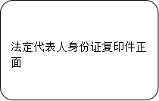
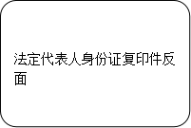

单位全称：盖章
年 月 日

法定代表人授权委托书
（如非法定代表人报名，须提供）
兹授权 为我方委托代理人，其权限是：广东省韶关市新丰县林业资源保护和碳汇增值项目——建设森林防火生物隔离带项目作业设计（采购编号：GDBC-GZ-20240101）报名事宜。
被授权人（供应商授权代表）无转委托权限。
本授权书自法定代表人签名之日起生效，特此声明。
附授权代表 性别： 年龄：
身份证号码：
信用代码： 企业类型：
经营范围：
法定代表人：签字/盖章
授权单位：（盖章）
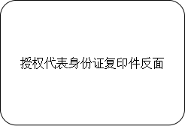
日期： 年 月 日
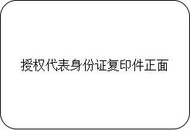

资质要求（提供证明文件复印件或扫描件加盖公章）
供应商须具有有效期内的省级及以上林学会或中国林业工程建设协会颁发的林业调查规划设计资质丙级或以上设计资质。

中小企业声明函（工程、服务）
本公司（联合体）郑重声明，根据《政府采购促进中小企业发展管理办法》（财库﹝2020﹞46号）的规定，本公司（联合体）参加（单位名称）的（项目名称）采购活动，工程的施工单位全部为符合政策要求的中小企业（或者：服务全部由符合政策要求的中小企业承接）。相关企业（含联合体中的中小企业、签订分包意向协议的中小企业）的具体情况如下：
1.（标的名称），属于（磋商文件中明确的所属行业）行业；承建（承接）企业为（企业名称），从业人员__________________人，营业收入为__________________万元，资产总额为__________________万元，属于（中型企业、小型企业、微型企业）；
2.（标的名称），属于（磋商文件中明确的所属行业）行业；承建（承接）企业为（企业名称），从业人员__________________人，营业收入为__________________万元，资产总额为__________________万元，属于（中型企业、小型企业、微型企业）；
……
以上企业，不属于大企业的分支机构，不存在控股股东为大企业的情形，也不存在与大企业的负责人为同一人的情形。
本企业对上述声明内容的真实性负责。如有虚假，将依法承担相应责任。

注1：从业人员、营业收入、资产总额填报上一年度数据，无上一年度数据的新成立企业可不填报。
2：供应商应当对其出具的《中小企业声明函》真实性负责，供应商出具的《中小企业声明函》内容不实的，属于提供虚假材料谋取成交。在实际操作中，供应商希望获得中小企业扶持政策支持的，应从制造商处获得充分、准确的信息。对相关制造商信息了解不充分，或者不能确定相关信息真实、准确的，不建议出具《中小企业声明函》。

供应商名称（公章）：
法定代表人或授权代表（签字）：
日期： 年 月 日

采购文件领购登记表
项目名称 | 广东省韶关市新丰县林业资源保护和碳汇增值项目——建设森林防火生物隔离带项目作业设计
采购项目编号 | GDBC-GZ-20240101 |  | 领购文件日期 | 年 月 日
供应商信息 | 供应商名称 |  | 电话（固话）
供应商信息 | 供应商地址 |  | 邮箱
供应商信息 | 购采购文件人  （授权代表） | 姓名： (□先生 □女士) | 联系电话（手机）
供应商信息 | 购采购文件人  （授权代表） | 姓名： (□先生 □女士) | 传真号码
备注 | 1.领购文件价格，详见本项目采购公告。  2.购买文件供应商所提交的资料（在相应的地方打√）  □营业执照副本复印件  □法定代表人证明书原件及法定代表人身份证复印件  □法定代表人授权委托书原件及授权代表身份证复印件  □其他资料复印件（如项目有要求）
声明 | 领购文件投标人须保证登记表及获得采购文件需提交的资料和所填写内容真实、完整、有效、一致，如因领购文件投标人递交虚假材料或填写信息错误导致的与本项目有关的任何损失由其承担。  签名：
注：签名必须手写！

